GEN018 | Wijzigen van rechten op een document
Situatie
Gebruiker: | Alle gebruikers
Eindresultaat: | De rechten op het document zijn gewijzigd
Korte beschrijving: | Gebruiker selecteert een bestand en opent het dialoogvenster voor het wijzigen van de rechten. De gebruiker wijzigt de rechten en slaat de wijzigingen op. Het DMS past de rechten op het bestand aan
Precondities: | Bestanden beschikbaar in het DMS, zaak is niet gearchiveerd. Het documentenpanel is zichtbaar en de gebruiker heeft rechten op het document
Trigger: | Gebruiker wil de rechten op een document wijzigen
Scenario
Volledig scenario: | - Gebruiker selecteert een bestand  - Gebruiker klikt op ‘Rechten’  - Vervanger GeoBars stuurt een verzoek naar het DMS voor het ophalen van de metadata van het gekozen bestand  - Het DMS stuurt de metadata van het gekozen bestand terug naar Vervanger GeoBars  - Vervanger GeoBars opent het dialoogscherm voor het aanpassen van de rechten van het bestand:  A. Getoond worden de groepen binnen de organisatie van de gebruiker die bekend zijn in het DMS, deze kunnen als volgt bepaald worden:  eBus LookupService Form: R_STUK_DOS; LookupId = R_GEBRUIKERS_TONEN  SearchCriterium USER_ID = dms_userid  - De eigen groep van de gebruiker is te vinden in het LookupFields, GROUP_ID01, R_ORGANISATIE  Als R_ORGANISATIE = Y, dan is de (3-letterige) waarde van GROUP_ID01 input voor de volgende query, anders moet de waarde van GROUP_ID01 afgebroken worden na 3 posities. Dit tussenresultaat noemen we T_ORG.  Overzicht actieve groepen binnen de organisatie van de gebruiker is nu te verkrijgen via:  eBus LookupService  Form: R_STUK_DOS;  LookupId = R_AFDELING_TONEN  SearchCriterium GROUP_ID = T_ORG*  (wildcard * achter T_ORG plaatsen!!)  Bij het openklappen van zo’n groep worden de gebruikers deze DMS groep als primary group hebben in het DMS getoond.  Overzicht gebruikers te verkrijgen via:  eBus LookupService  Form: R_STUK_DOS;  LookupId = R_GEBRUIKERS_TONEN  SearchCriterium GROUP_ID01 = <GROUP_ID selected>  In een tweede lijst worden de groepen getoond die buiten de dS+V bestaan. Dit zijn de groepen met code != T_ORG*’. Deze groepen kunnen niet opengeklapt worden om de gebruikers te tonen.  Tweede lijst anders opbouwen:  - Betrokken onderdelen bij zaak:  - bepaal dmsnummer zaak via: ebus ProfileService.GetProfile  Form = R_STUK_DOS  DocNumber = docnum v/h document;  ReturnField: R_ZNR,  - de lijst met betrokken onderdelen via eBus ProfileService.GetProfile  Form = R_ZAAK_DOS  DocNumber = <value of R_ZNR>  ReturnFiels = R_BETROKONDERD, X5485  - Indien <value of X5485> niet gelijk is aan T_ORG (zie 1e lijst) dan ook tonen: onderdelen binnen verantw. organisatie van zaak, via eBus LookupService  Form: R_STUK_DOS;  LookupId = R_AFDELING_TONEN  SearchCriterium GROUP_ID = <value of X5485>*  (wildcard * achter X5485 plaatsen!!)  Derde lijst: GROUP_ID = CONCERN  De groepen uit de tweede en derde lijst kunnen niet opengeklapt worden om de gebruikers te tonen.  - De rechten op het geselecteerde document kunnen opgehaald worden via de eBus SecurityService.GetTrustees. Gebruikers of groepen waarvan geconstateerd wordt dat ze rechten hebben op het stuk worden in de userinterface gemarkeerd met een asterisk.  N.B. Gebruikers of groepen die wel geretourneerd worden via GetTrustees, maar die niet in de userinterface getoond worden moeten met hun respectievelijke rechten onthouden worden door het systeem. Deze rechten moeten bij de aanroep van SetTrustees ongewijzigd teruggeplaatst worden.  - Gebruiker selecteert een groep of gebruiker  - Gebruiker selecteert de rechten die voor de geselecteerde groep of gebruiker van toepassing moeten worden. Hierbij kan gekozen worden uit:  - Registratie bekijken (1)  - Registratie bewerken (2)  - Document bekijken (4)  - Document ophalen (8)  - Document bewerken (16)  - Kopieren (32)  - Verwijderen (64)  - Toegangsrechten beheren (128)  De te plaatsen rechten vormen de som van de getalsrepresentatie van de gekozen opties.  N.B. Een meer functionele indeling zou kunnen zijn:  - Registratie bekijken (1)  - Document bekijken (45)  - Normale toegang (191)  - Volledige toegang (255)  Daarmee wordt wildgroei in de geplaatste rechten voorkomen, op dit moment nog niet implementeren.  - Gebruiker drukt op ‘Toepassen’ de wijzigingen in de rechten worden doorgegeven aan het DMS via de eBus SecurityService.SetTrustees.  LET OP: De SetTrustees service overschrijft alle rechten van het stuk bij het gebruik hiervan moeten alle rechten voor alle groepen en gebruikers meegegeven worden als trustee.  - De applicatie ververst het overzicht met groepen en gebruikers.  - Nadat de gebruiker op ‘Annuleren’ heeft gedrukt keert de applciatie terug naar het documentenoverzicht.
Varianten: | AS01 – Geen rechten op het document  Na stap: 9  Trigger: Gebruiker heeft een document geselecteerd  - Het DMS stuurt een foutmelding terug  - Vervanger GeoBars toont een waarschuwingsvenster met ‘Gebruiker is niet gemachtigd voor het wijzigen van de rechten op het document’  - Gebruiker klikt op ‘OK’  Einde van de use case
Uitzonderingen: | ES01 – Annuleren  Voor stap: 8  Trigger: Gebruiker sluit het dialoogscherm voordat hij de rechten van het document aanpast  - Vervanger GeoBars wijzigt de rechten van het bestand niet en sluit het dialoogscherm af. Vervanger GeoBars keert terug naar het scherm vanwaaruit het dialoogscherm geïnitieerd werd  Einde van de use case
Kenmerken
Aannames:
Issues/Risico’s/ Vragen: | - [MM] Definitieve opzet van de user interface nog te ontvangen van Yves
Gerelateerde functionele requirements:
Gerelateerde schermontwerpen: | 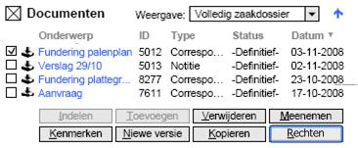  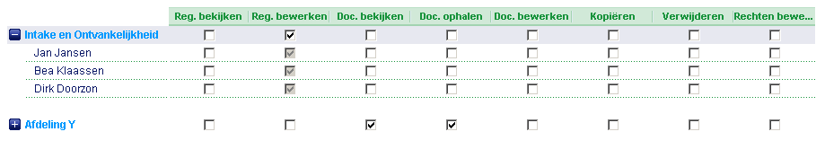  Toepassen Annuleren

In tegenstelling tot wat we verwachten bevat R_ORGANISATIE niet de Organisatie (dienst) van de gebruiker, maar een indicatie of GROUP_ID01 een organisatie is Y of N.
Dit gegeven is ook aanwezig als zaakkenmerk in het zakenmagazijn: DOCLOODS_DOCNUM

